北京新机场青礼路旧线、横五路、纵二路道路工程
环境影响报告书（简本）

建设单位：北京新航城控股有限公司
环评单位：北京华夏博信环境咨询有限公司
国环评证乙字第1024号

二零一六年八月

目录

1 项目概况 1
2评价标准、评价等级、评价范围 4
2.1评价标准 4
2.1.1 环境质量评价标准 4
2.1.2 污染物排放标准 5
2.1.3其他标准 6
2.2评价等级、评价范围 6
3环境质量现状评价 7
4主要环境保护目标 7
4.1 现状环境保护目标 7
4.2 规划环境保护目标 8
5.1声环境影响评价 15
5.1.1 施工期声环境影响评价 15
5.1.2 运营期声环境影响评价 15
5.2大气环境影响评价 17
5.2.1 施工期大气环境影响评价 17
5.2.2 运营期大气环境影响评价 18
5.3水环境影响评价 18
5.3.1 施工期水环境影响评价 18
5.3.2 运营期水环境影响评价 18
5.4生态影响评价 19
5.5 固体废物对环境影响评价 19
5.5.1 施工期固体废物对环境影响评价 19
5.5.2 运营期固体废物对环境影响评价 19
5.6社会环境影响评价 19
5.7 环境风险分析结论 19
6 环境保护措施 20
6.1生态环境保护措施 20
6.2水环境保护措施 20
6.2.1 施工期水环境保护措施 20
6.2.2 运营期水环境保护措施 21
6.3大气环境保护措施 21
6.3.1施工期大气环境保护措施 21
6.3.2运营期大气环境保护措施 22
6.4声环境保护措施 22
6.4.1施工期声环境保护措施 22
6.4.2运营期声环境保护措施 23
6.5固体废物处理措施 23
6.5.1施工期固体废物处置措施 23
6.6社会环境影响控制措施 24
7环境管理与环境监测 24
7.1 施工期环境管理内容 24
7.2 施工期环境监测计划 25
7.3营运期环境管理内容 25
7.4营运期环境监测计划 25
8 结论 26

1 项目概况
（1）建设地址
新机场安置房礼贤组团。青礼路旧线位于新机场安置房礼贤组团西侧，起于横七路，止于横五路；横五路位于新机场安置房礼贤组团北侧，起于青礼路旧线，止于纵二路；纵二路位于新机场安置房礼贤组团东侧，起于横七路，止于横五路。
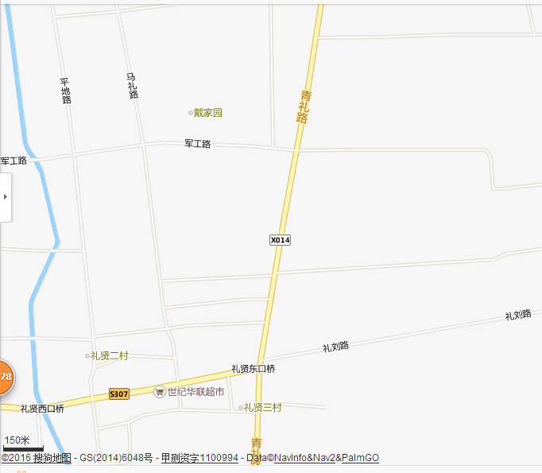
青礼路旧线起点
青礼路旧线终点、横五路起点
横五路终点、纵二路终点
纵二路起点
N
图1 建设项目地理位置图
800ｍ
小龙河支流

（2）建设内容与规模
道路全长约1.55公里，包括道路、交通、绿化、照明及雨水、污水、中水、给水等市政管线工程。
青礼路旧线：位于新机场安置房礼贤组团西侧，起于横七路，止于横五路，全长约0.53公里，设计为城市主干路，红线宽50米，双向六车道。
横五路：位于新机场安置房礼贤组团北侧，起于青礼路旧线，止于纵二路，全长约0.53公里，设计为城市次干路，红线宽30米，双向四车道。
纵二路：位于新机场安置房礼贤组团东侧，起于横七路，止于横五路，全长约0.49公里，设计为城市次干路，红线宽30米，双向四车道。
拟建道路的主要技术指标情况见表1、表2。
表1 青礼路旧线主要技术指标汇总表
序号 | 技术指标 | 设计标准 | 青礼路旧线采用值
 | 道路性质等级 | 城市主干路 | 城市主干路
 | 设计速度(km/h) | 50 | 50
一 | 平面
1 | 圆曲线不设超高最小半径(m) | 400 | -
2 | 圆曲线设超高最小半径[一般值/极限值](m) | 200/100 | -
3 | 平曲线最小长度[一般值/极限值](m) | 130/85 | -
4 | 圆曲线最小长度(m) | 40 | 40
5 | 缓和曲线最小长度(m) | 45 | 48
6 | 不设缓和曲线的最小圆曲线半径(m) | 700 | -
7 | 最大超高横坡度 | 4 | 1.5
8 | 超高渐变率 | 1/115 | -
9 | 停车视距(m) | 60 | ≥60
二 | 纵断面
1 | 机动车道最大纵坡[一般值/极限值](%) | 5.5/6 | 0.5
2 | 机动车道最大纵坡[积雪冰冻地区](%) | 6 | -
3 | 机动车道最小纵坡(%) | 0.3 | 0.3
4 | 机动车道最小坡长(m) | 130 | -
5 | 机动车道最大坡长[坡度(%)/最大坡长(m)] | 6/350，6.5/300，7/250 | -
6 | 凸形竖曲线半径最小半径[一般值/极限值](m) | 1350/900 | -
7 | 凹形竖曲线半径最小半径[一般值/极限值](m) | 1050/700 | -
8 | 竖曲线最小长度[一般值/极限值](m) | 100/40 | -
三 | 横断面
1 | 一条机动车道最小宽度[大型车或混行车道](m) | 3.5 | 3.5
2 | 一条机动车道最小宽度[小客车专用车道](m) | 3.25 | 3.25
3 | 一条机动车道路口渠化最小宽度(m) | 3 | 3
4 | 路缘带宽度(m) | 0.25 | 0.25
5 | 侧向净宽(m) | 0.5 | 0.5

表2 横五路、纵二路主要技术指标汇总表
序号 | 技术指标 | 设计标准 | 横五路、纵二路  采用值
 | 道路性质等级 | 城市次干路 | 城市次干路
 | 设计速度(km/h) | 40 | 40
一 | 平面
1 | 圆曲线不设超高最小半径(m) | 300 | -
2 | 圆曲线设超高最小半径[一般值/极限值](m) | 150/70 | -
3 | 平曲线最小长度[一般值/极限值](m) | 110/70 | -
4 | 圆曲线最小长度(m) | 35 | 35
5 | 缓和曲线最小长度(m) | 35 | 48
6 | 不设缓和曲线的最小圆曲线半径(m) | 500 | -
7 | 最大超高横坡度 | 2 | 1.5
8 | 超高渐变率 | 1/100 | -
9 | 停车视距(m) | 40 | ≥40
二 | 纵断面
1 | 机动车道最大纵坡[一般值/极限值](%) | 6/7 | 0.5
2 | 机动车道最大纵坡[积雪冰冻地区](%) | 6 | -
3 | 机动车道最小纵坡(%) | 0.3 | 0.3
4 | 机动车道最小坡长(m) | 110 | -
5 | 机动车道最大坡长[坡度(%)/最大坡长(m)] | 6.5/300，7/250，8/200 | -
6 | 凸形竖曲线半径最小半径[一般值/极限值](m) | 600/400 | -
7 | 凹形竖曲线半径最小半径[一般值/极限值](m) | 700/450 | -
8 | 竖曲线最小长度[一般值/极限值](m) | 90/35 | -
三 | 横断面
1 | 一条机动车道最小宽度[大型车或混行车道](m) | 3.5 | 3.5
2 | 一条机动车道最小宽度[小客车专用车道](m) | 3.25 | 3.25
3 | 一条机动车道路口渠化最小宽度(m) | 3 | 3
4 | 路缘带宽度(m) | 0.25 | 0.25
5 | 侧向净宽(m) | 0.5 | 0.5

（3）投资估算与施工时间
总投资估算为8064.4万元，计划建设期为13个月。
（4）工程征地拆迁情况
青礼路旧线（横七路～横五路）、横五路（青礼路旧线～纵二路）占地范围内需要拆迁瓦房、平房、大棚、简易棚、厕所等建构筑物和伐移树木。纵二路（横七路～横五路）不涉及建构筑物拆迁，涉及伐移树木。其中青礼路旧线（横七路～横五路）拆迁瓦房、平房、大棚、简易棚、厕所等建构筑物4277.5m²，横五路（青礼路旧线～纵二路）拆迁瓦房、大棚、厕所等建构筑物2580.3m²。青礼路旧线（横七路～横五路）建设需伐移胸径30cm以上杨树20棵、胸径小于30cm杨树392棵，横五路（青礼路旧线～纵二路）建设需伐移胸径小于30cm的杨树673棵、杏树1棵，纵二路（横七路～横五路）建设需伐移胸径小于30cm的杨树44棵。

2评价标准、评价等级、评价范围

2.1评价标准

2.1.1 环境质量评价标准
（1）声环境评价标准
本项目位于礼贤镇，根据《北京市大兴区人民政府关于印发大兴区声环境功能区划实施细则的通知》(京兴政发[2013]42号)，本项目所在区域不属于划分范围内，由于本项目所在区现状属于乡村村庄，执行1类声环境功能区标准。因此本项目所在区域现状执行《声环境质量标准》GB3096-2008 中1类标准。
（2）大气环境质量标准
拟建道路沿线区域大气环境质量执行《环境空气质量标准》（GB3095-2012）中二级标准。
（3）地表水环境质量评价标准
本项目西侧约800m处为北运河水系小龙河一支流，小龙河水体功能为一般景观要求水域、水质分类为V类水体。故地表水环境质量评价执行《地表水环境质量标准》（GB3838-2002）中的V类标准。

2.1.2 污染物排放标准
施工期生产废水经隔油沉淀池处理后回用于施工过程及施工场地的洒水降尘，不外排；项目不设施工营地，施工人员住所由建设单位为其租用周围房屋；施工人员用餐为外送盒饭，不设食堂；施工现场设生化节水型移动式泡沫厕所，施工现场不排放生活污水。施工人员在租用房屋处产生的生活污水依托租用房屋现有的污水排放系统（经化粪池处理后由环卫部门掏运至污水处理厂）。
2.1.2.1噪声排放标准
（1）施工期噪声
施工期噪声标准执行《建筑施工场界环境噪声排放标准》（GB12523-2011）中的有关规定，具体限值见表3。
表3 建筑施工场界环境噪声排放限值 单位：dB(A)
时间段 | 昼间 | 夜间
标准值 | 70 | 55
（2）运营期噪声
根据《北京市大兴区人民政府关于印发大兴区声环境功能区划实施细则的通知》(京兴政发[2013]42号)三 乡村区域声环境功能区管理中第1条（乡村村庄及位于乡村的连片住宅区执行1类声环境功能区标准）和第4条〔位于交通干线一定范围内（参照4类区划分）的噪声敏感建筑物执行4类声环境功能区标准〕，项目建成后评价范围内交通干线有青礼路旧线（主干路）、横五路（次干路）、纵二路（次干路），因此本项目所在区域执行《声环境质量标准》GB3096-2008 中1类和4a类标准。具体标准值见表4。
表4 声环境质量标准环境噪声限值表[单位：dB(A)]
时 段  声环境功能区类别 | 昼间  dB(A) | 夜间  dB(A) | 备注
1类 | 55 | 45 | 青礼路旧线、横五路、纵二路边界线（车行道）外50m范围外和边界线（车行道）外50m范围内第一排高于三层（含三层）的楼房背对道路一侧。
4a类 | 70 | 55 | 青礼路旧线、横五路、纵二路边界线（车行道）外50m范围内，如50m范围内有高于三层（含三层）的楼房的，第一排建筑面向道路一侧和该建筑物两侧50m范围内。
注： 4a类区范围内的住宅等噪声敏感建筑物执行4a类标准。
2.1.2.2固体废物
拟建项目产生的固体废物执行《中华人民共和国固体废物污染环境防治法》中的规定。
2.1.2.3施工期扬尘、沥青烟
执行《大气污染物综合排放标准》(DB11/501-2007)表1中“一般污染源大气污染物排放标准”。具体标准值见表5。
表5 大气污染物排放限值(II时段)
污染物 | 无组织排放监控点浓度限值（mg/m³）
其他颗粒物 | 1.0
沥青烟 | 生产设备不得有明显的无组织排放

2.1.3其他标准
建筑物门窗执行《建筑物门窗隔声标准》（HJ/T17-1996）中的相关规定，限值见表6。
表6 隔声窗性能分级
等级 | 计权隔声量（Rw）dB
I | Rw≥45
II | 45>Rw≥40
III | 40>Rw≥35
IV | 35>Rw≥30
V | 30>Rw≥25

2.2评价等级、评价范围
表7 本项目环境影响评价等级
环境要素 | 评价等级
声环境 | 一级
大气环境 | 二级
地表水环境 | 简单分析
生态环境 | 三级

表8 本项目环境影响评价范围
评价时段  评价范围 | 施工期 | 运营期
声环境 | 道路中心线两侧及两端200m | 道路中心线外两侧各200m
大气环境 | 道路中心线两侧及两端200m | 道路中心线两侧各200m
地表水环境 | 简单分析 | 简单分析
生态环境 | 道路中心线两侧及两端200m | 道路中心线两侧各200m

3环境质量现状评价
（1）声环境
根据北京航峰中天检测技术服务有限公司2016年6月9日对项目沿线声环境质量现状进行监测的结果，布设的5个环境噪声监测点监测值均能达到《声环境质量标准》（GB3096-2008）中1类标准限值要求。
（2）地表水环境
项目所在区域地表水体为Ⅴ类水体小龙河（农业用水及一般景观要求水域）。根据《2015年北京市环境状况公报》和北京市环保局公布的2016年6月河流水质状况，小龙河现状水质不满足《地表水环境质量标准》（GB3838-2002）中的Ⅴ类标准。
（3）大气环境
根据北京航峰中天检测技术服务有限公司2016.6.4～6.10日对本项目所在地的大气环境质量现状进行监测的结果，各监测点大气污染物监测项目SO₂、NO₂、CO的1小时平均浓度值和SO₂、NO₂、CO、TSP、PM_{2.5}、PM₁₀的24小时平均浓度值均达到《环境空气质量标准》GB 3095-2012中二级标准。

4主要环境保护目标

4.1 现状环境保护目标
根据《北京市人民政府关于调整大兴区集中式饮用水水源保护区范围的批复》京政函[2016]25号，大兴一二水厂地下水源地一级、二级保护区及准保护区均位于京开高速以西，本项目位于京开高速以东约11.3公里处，则本项目不在大兴一二水厂地下水源地保护区范围内。
根据现场踏勘，拟建道路沿线及周围现状除有声环境、大气环境敏感目标外无自然保护区、风景名胜区、世界文化和自然遗产地、饮用水源保护区、基本农田保护区等自然、文化保护地及其他对建设项目的污染因子或生态影响因子特别敏感的区域。
位于本项目红线范围内需要进行拆迁的敏感目标（拟建横五路红线范围内的戴家园民宅）及评价范围内已经闲置待拆的敏感目标（已经规划为二类居住用地、商业用地的礼贤农民田间学校）不再作为项目的敏感目标列出。
现状声环境、大气环境敏感目标均分布在拟改扩建的现状青礼路旧线周围，根据现场调查拟建道路沿线现状声环境、大气环境敏感目标分布详见表9、表10和图2、图3。

4.2 规划环境保护目标
青礼路旧线（横七路～横五路）路中心线两侧200ｍ范围内临路规划有耕地、公共绿地、二类住宅用地、市政公用设施用地、商业金融用地等；横五路（青礼路旧线～纵二路）路中心线两侧200ｍ范围内临路规划有公共绿地、二类住宅用地、配套教育用地等；纵二路（横七路～横五路）路中心线两侧200ｍ范围内临路规划有公共绿地、二类住宅用地、配套教育用地、商业金融用地等。其中规划敏感目标为二类住宅用地、配套教育用地。其中青礼路旧线（横七路～横五路）东侧、横五路（青礼路旧线～纵二路）南侧、纵二路（横七路～横五路）西侧的二类住宅用地、配套教育用地和本项目为同一建设单位，目前具体建设内容及设计方案已确定尚未开始建设，具体为北京新机场安置房项目（礼贤组团）及配套小学和幼儿园，其环境影响文件正在经北京华夏博信环境咨询有限公司编制报批过程中；横五路（青礼路旧线～纵二路）北侧、纵二路（横七路～横五路）东侧的二类住宅用地、配套教育用地具体建设内容和建设单位尚未确定。
拟建规划声环境、大气环境保护目标与项目位置关系见表11，具体建设内容和建设单位尚未确定的规划声环境、大气环境保护目标与项目位置关系见表12。
沿线土地利用规划见图4。拟建规划声环境、大气环境保护目标敏感建筑布置见图3。

表9 现状声环境、大气环境保护目标（施工期、运营期均影响）
序号 | 环保目标 |  | 桩号 | 是否安装隔声窗 | 与项目位置关系 | 与路基高差/m | 车行道距敏感建筑距离/m |  |  | 保护级别 |  |  | 备注
序号 | 名称与规模 | 临路首排敏感建筑 |  |  |  |  | 现状路 | 建成后 |  | 声环境 |  | 大气环境 | 备注
 |  |  |  |  |  |  |  |  |  | 现状 | 建设后 | 大气环境 | 备注
 |  |  |  |  |  |  | 机非混行 | 机动车道 | 非机动车道
 | 戴家园民宅（平房） | 伍丰路（礼一）2号（正对路），1户 | K0＋400~ K0＋  527 | 否（为实体墙） | 青礼路旧线路西 | 0.3 | 49 | 20 | 14 | 1类 | 4a类 | 二级 | 不含红线内要拆迁建筑，临路无窗
 | 戴家园民宅（平房） | 其他民宅（侧对路），1户 | K0＋400~ K0＋  527 | 否（为实体墙） | 青礼路旧线路西 | 1.0 | 200 | 174 | 169 | 1类 | 1类 | 二级 | 临路无窗
注：表中声环境执行《声环境质量标准》（GB3096-2008），且均指敏感建筑临本项目青礼路旧线一侧执行的标准；大气环境执行《环境空气质量标准》（GB3095-2012）。

表10 声环境、大气环境保护目标（仅施工期影响）
序号 | 名称与规模 | 与项目位置关系 | 敏感建筑距项目最近距离/m | 声环境 | 大气环境 | 备注
 | 礼贤一村民宅（平房） | 青礼路旧线起点西南侧 | 74 | 1类 | 二级 | 与本项目之间有单层建筑相隔，临本项目一侧无窗
 | 礼贤民族中学 | 青礼路旧线起点东南侧 | 79 | 1类 | 二级 | 敏感建筑与项目之间有单层建筑相隔
注：表中声环境执行《声环境质量标准》（GB3096-2008），且均指敏感建筑距本项目最近一侧执行的标准；大气环境执行《环境空气质量标准》（GB3095-2012）。

表11 拟建规划声环境、大气环境保护目标
序号 | 名称与规模 | 路段 | 首排建筑 | 层数 | 与项目位置关系 | 桩号 | 与路基高差/m | 距项目车行道距离/m |  | 声环境  （建成后） | 大气环境  （建成后） | 备注
 |  |  |  |  |  |  |  | 非机动车道 | 机动车道 | 声环境  （建成后） | 大气环境  （建成后） | 备注
 | 二类居住用地（拟建北京新机场安置房项目（礼贤组团）） | 青礼路旧线（横七路～横五路） | 0110－13# | 17 | 东，侧对 | K0＋282~ K0＋505 | 0.8 | 36.2 | 44.7 | 4ａ类 | 二级
 | 二类居住用地（拟建北京新机场安置房项目（礼贤组团）） | 青礼路旧线（横七路～横五路） | 0110－9# | 18 | 东，侧对 |  | 0.7 | 118.3 | 126.8 | 1类 | 二级
 | 二类居住用地（拟建北京新机场安置房项目（礼贤组团）） | 青礼路旧线（横七路～横五路） | 0110－8# | 15 | 东，侧对 |  | 0.7 | 178.4 | 184.5 | 1类 | 二级
 | 二类居住用地（拟建北京新机场安置房项目（礼贤组团）） | 青礼路旧线（横七路～横五路） | 0110－7# | 18 | 东，侧对 |  | 0.8 | 39.8 | 46.3 | 4ａ类 | 二级
 | 二类居住用地（拟建北京新机场安置房项目（礼贤组团）） | 青礼路旧线（横七路～横五路） | 0110－6# | 18 | 东，侧对 |  | 0.8 | 105.6 | 110.6 | 1类 | 二级
 | 二类居住用地（拟建北京新机场安置房项目（礼贤组团）） | 青礼路旧线（横七路～横五路） | 0110－3# | 18 | 东，侧对 |  | 0.8 | 36.5 | 41.5 | 4ａ类 | 二级
 | 二类居住用地（拟建北京新机场安置房项目（礼贤组团）） | 青礼路旧线（横七路～横五路） | 0110－2# | 18 | 东，侧对 |  | 0.8 | 93 | 98 | 1类 | 二级
 | 二类居住用地（拟建北京新机场安置房项目（礼贤组团）） | 青礼路旧线（横七路～横五路） | 0110－4# | 15 | 东，侧对 |  | 0.8 | 168.3 | 173.3 | 1类 | 二级
 | 二类居住用地（拟建北京新机场安置房项目（礼贤组团）） | 横五路（青礼路旧线～纵二路） | 0110－3# | 18 | 南，正对 | K0＋047~ K0＋476 | 1.5 | 28 | 33 | 4ａ类 | 二级
 | 二类居住用地（拟建北京新机场安置房项目（礼贤组团）） | 横五路（青礼路旧线～纵二路） | 0110－2# | 18 | 南，正对 |  | 1.5 | 13 | 18 | 4ａ类 | 二级
 | 二类居住用地（拟建北京新机场安置房项目（礼贤组团）） | 横五路（青礼路旧线～纵二路） | 0110－4# | 15（5～15为首排） | 南，正对 |  | 1.5 | 52.8 | 57.3 | 1类 | 二级
 | 二类居住用地（拟建北京新机场安置房项目（礼贤组团）） | 横五路（青礼路旧线～纵二路） | 0111－2# | 18 | 南，正对 |  | 1.2 | 12.3 | 16.8 | 4ａ类 | 二级
 | 二类居住用地（拟建北京新机场安置房项目（礼贤组团）） | 横五路（青礼路旧线～纵二路） | 0111－3# | 15 | 南，正对 |  | 1.2 | 34.6 | 39.1 | 4ａ类 | 二级
 | 二类居住用地（拟建北京新机场安置房项目（礼贤组团）） | 横五路（青礼路旧线～纵二路） | 0111－1# | 18 | 南，正对 |  | 1.2 | 13.2 | 17.7 | 4ａ类 | 二级
 | 二类居住用地（拟建北京新机场安置房项目（礼贤组团）） | 纵二路（横七路～横五路） | 0111－1# | 18 | 西，侧对 | K0＋015~ K0＋459 | 1.9 | 38.1 | 43.1 | 4ａ类 | 二级
 | 二类居住用地（拟建北京新机场安置房项目（礼贤组团）） | 纵二路（横七路～横五路） | 0111－3# | 15 | 西，侧对 |  | 1.9 | 107.2 | 112.2 | 1类 | 二级
 | 二类居住用地（拟建北京新机场安置房项目（礼贤组团）） | 纵二路（横七路～横五路） | 0111－5# | 15 | 西，侧对 |  | 1.9 | 42.8 | 47.8 | 4ａ类 | 二级
 | 二类居住用地（拟建北京新机场安置房项目（礼贤组团）） | 纵二路（横七路～横五路） | 0111－7# | 15 | 西，侧对 |  | 1.9 | 107.2 | 112.2 | 1类 | 二级
 | 二类居住用地（拟建北京新机场安置房项目（礼贤组团）） | 纵二路（横七路～横五路） | 0107－1# | 18 | 西，侧对 |  | 1.8 | 42.7 | 47.2 | 4ａ类 | 二级
 | 二类居住用地（拟建北京新机场安置房项目（礼贤组团）） | 纵二路（横七路～横五路） | 0107－6# | 18 | 西，侧对 |  | 1.8 | 98.9 | 103.4 | 1类 | 二级
 | 二类居住用地（拟建北京新机场安置房项目（礼贤组团）） | 纵二路（横七路～横五路） | 0107－8# | 18 | 西，侧对 |  | 1.8 | 44.4 | 48.9 | 4ａ类 | 二级
 | 二类居住用地（拟建北京新机场安置房项目（礼贤组团）） | 纵二路（横七路～横五路） | 0107－11# | 17 | 西，侧对 |  | 1.8 | 93.9 | 98.4 | 1类 | 二级
 | 二类居住用地（拟建北京新机场安置房项目（礼贤组团）） | 纵二路（横七路～横五路） | 0107－15# | 18 | 西，侧对 |  | 1.8 | 45.4 | 49.9 | 4ａ类 | 二级
 | 配套教育用地（拟建） | 横五路（青礼路旧线～纵二路） | 小学 | 4 | 南，正对 | K0＋260~ K0＋480 | 1.5 | 146.8 | 151.3 | 1类 | 二级
 | 配套教育用地（拟建） | 横五路（青礼路旧线～纵二路） | 幼儿园（非首排） | 3 | 南，正对 |  | 1.5 | 143.3 | 147.8 | 1类 | 二级
 | 配套教育用地（拟建） | 纵二路（横七路～横五路） | 小学 | 4 | 西，侧对 | K0＋240~ K0＋330 | 1.8 | 92.5 | 97 | 1类 | 二级
注：表中声环境执行《声环境质量标准》（GB3096-2008），且均指临本项目最近一侧执行的标准；大气环境执行《环境空气质量标准》（GB3095-2012）。
表12 未建规划声环境、大气环境保护目标
序号 | 路段 | 规划敏感目标 | 方位 | 红线到项目车行道距离/m |  | 桩号 | 声环境 | 大气环境 | 备注
 |  |  |  | 非机动车道 | 机动车道
 | 横五路（青礼路旧线～纵二路） | 二类居住用地 | 路北 | 3 | 7.5 | K0＋047~ K0＋476 | 1类（横五路、纵二路车行道外50m范围外）、4ａ类（横五路、纵二路车行道外50m范围内） | 二级 | 具体建设内容和建设单位尚未确定
 | 横五路（青礼路旧线～纵二路） | 配套教育用地 | 路北 | 3 | 7.5 | K0＋260~ K0＋480 | 1类（横五路、纵二路车行道外50m范围外）、4ａ类（横五路、纵二路车行道外50m范围内） | 二级 | 具体建设内容和建设单位尚未确定
 | 纵二路（横七路～横五路） | 二类居住用地 | 路东 | 3 | 7.5 | K0＋015~ ~ K0＋330 | 1类（横五路、纵二路车行道外50m范围外）、4ａ类（横五路、纵二路车行道外50m范围内） | 二级 | 具体建设内容和建设单位尚未确定
注：表中声环境执行《声环境质量标准》（GB3096-2008），大气环境执行《环境空气质量标准》（GB3095-2012）。
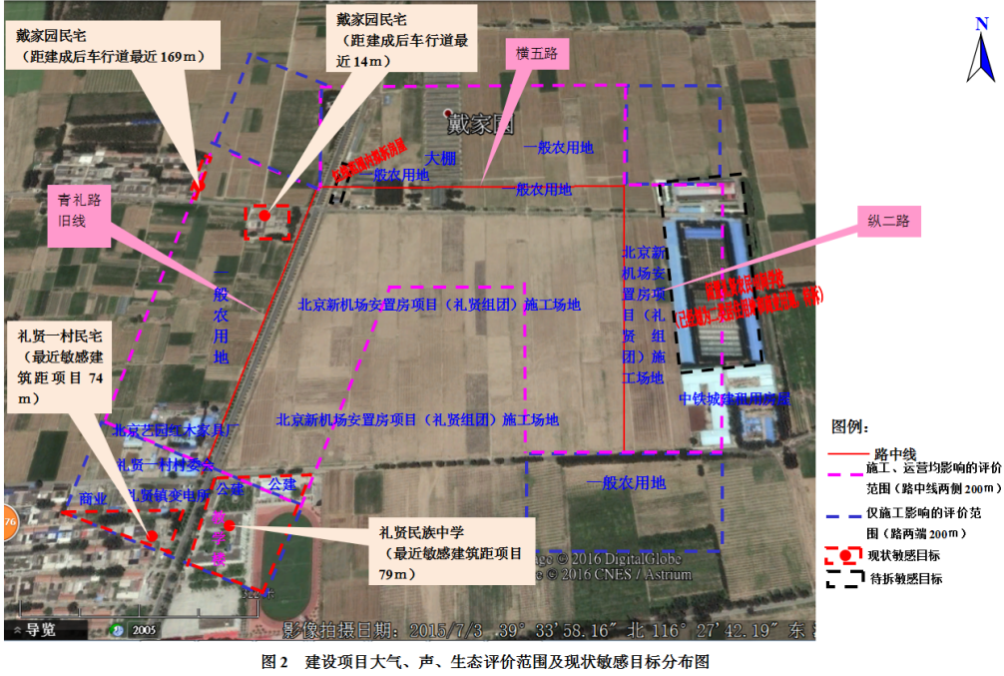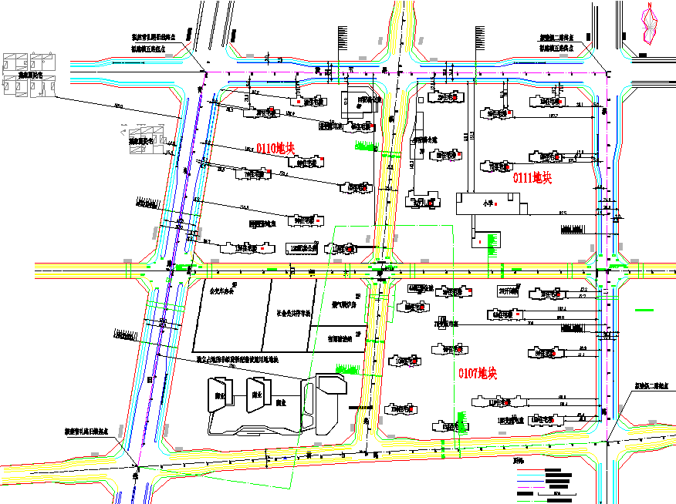
图3 项目及规划拟建敏感目标布置图

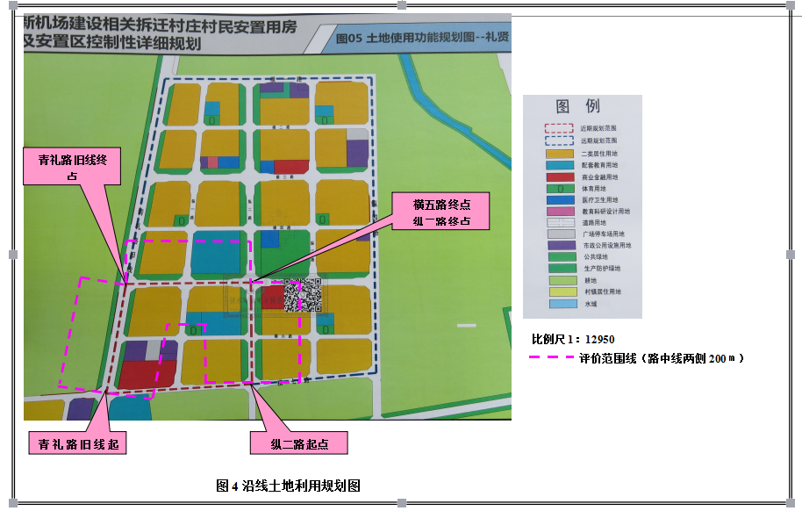

5环境影响预测评价

5.1声环境影响评价

5.1.1 施工期声环境影响评价
本工程施工期间，对周围环境的主要噪声影响是施工设备作业时所产生的机械噪声。主要设备噪声源大部分在80～95dB(A)之间，对施工场地周围50m范围内的环境影响较大，对50～100m范围也将产生一定影响，特别在夜间施工时这种影响更为严重。但是其噪声影响特点为短期性、暂时性，一旦施工活动结束，施工噪声也就随之结束。项目施工期采取了设围挡、进出车辆禁止鸣笛、限制大型载重车的车速、设临时隔声屏障、夜间不施工等措施后可最大程度减轻（总体降噪效果至少25 dB(A)）对周围环境及敏感目标的影响，敏感目标环境噪声除戴家园伍丰路（礼一）2号民宅处不达标外其他均可达标，施工噪声对环境的影响是暂时的，施工结束后便消失，建设单位施工期间保证与周围群众及时沟通、取得周围群众的谅解，项目施工对环境影响不大。

5.1.2 运营期声环境影响评价
本项目运营期交通噪声会对周围环境造成影响。
本项目运营后，青礼路旧线、横五路、纵二路边界线（车行道）外50m范围外和边界线（车行道）外50m范围内第一排高于三层（含三层）的楼房背对道路一侧执行《声环境质量标准》（GB3096-2008）中1类标准，青礼路旧线、横五路、纵二路边界线（车行道）外50m范围内【如50m范围内有高于三层（含三层）的楼房的，第一排建筑面向道路一侧和该建筑物两侧50m范围内】执行《声环境质量标准》（GB3096-2008）中4a类标准。
现状敏感目标（戴家园民宅）现状环境噪声执行1类标准，本项目运营后现状敏感目标（戴家园伍丰路（礼一）2号民宅）执行4a类标准、现状敏感目标（戴家园除伍丰路（礼一）2号外的其他民宅）执行1类标准。在建规划敏感目标建成后位于青礼路旧线、横五路、纵二路边界线（车行道）外50m范围外的和位于边界线（车行道）外50m范围内被高于三层（含三层）楼房遮挡的执行1类标准，位于青礼路旧线、横五路、纵二路边界线（车行道）外50m范围内且未被高于三层（含三层）的楼房遮挡的执行4a类标准。
- 噪声控制措施
项目采取设限速禁鸣标志，采用与井口结合紧密的井盖并提高路面平整度和经常维护路面平整等降噪措施。对沿线声环境敏感目标（住宅、学校、医院、机关、科研单位等）处噪声进行跟踪监测，密切关注道路两侧规划拟建的北京新机场安置房项目（礼贤组团）及配套小学临路敏感建筑隔声窗的安装进度和隔声工程验收情况，保证符合相关标准、规范要求。
- 交通噪声贡献值达标距离结论
如不采取降噪措施，青礼路旧线（横七路～横五路）交通噪声贡献值于车行道边外12.5m（红线外8.5m）、车行道边外134.5m（红线外130.5m）处昼间、夜间均可达到《声环境质量标准》（GB3096-2008）中4a类、1类标准。横五路（青礼路旧线～纵二路）交通噪声贡献值于车行道边外3.5m（红线外0.5m）、车行道边外63.5m（红线外60.5m）处昼间、夜间均可达到《声环境质量标准》（GB3096-2008）中4a类、1类标准。纵二路（横七路～横五路）交通噪声贡献值昼间于车行道边外4m（红线外1m）、车行道边外63.5m（红线外60.5m）处昼间、夜间均可达到《声环境质量标准》（GB3096-2008）中4a类、1类标准。
项目采取设限速禁鸣标志，采用与井口结合紧密的井盖并提高路面平整度和经常维护路面平整等降噪措施后，青礼路旧线（横七路～横五路）交通噪声贡献值于车行道边外9m（红线外5m）、车行道边外65m（红线外61m）处昼间、夜间均可达到《声环境质量标准》（GB3096-2008）中4a类、1类标准。横五路（青礼路旧线～纵二路）交通噪声贡献值于车行道边处（红线内）、车行道边外21.5m（红线外18.5m）处昼间、夜间均可达到《声环境质量标准》（GB3096-2008）中4a类、1类标准。纵二路（横七路～横五路）交通噪声贡献值于车行道边处（红线内）、车行道边外25m（红线外22m）处昼间、夜间均可达到《声环境质量标准》（GB3096-2008）中4a类、1类标准。
- 敏感点交通噪声预测结论
1）现状及规划拟建敏感目标
如不采取设限速禁鸣标志、采用与井口结合紧密的井盖并提高路面平整度和经常维护路面平整等降噪措施，项目临路敏感目标中位于4ａ类区（戴家园伍丰路（礼一）2号、0110－13#、0110－7#、0110－2#、0110－3#、0111－2#、0111－3#、0111－1#、0111－5#、0107－1#、0107－8#、0107－15#）的预测环境噪声均达到《声环境质量标准》（GB3096-2008）中4a类标准，但高于1类标准限值。位于1类区的戴家园1户民宅（平房）、北京新机场安置房项目（礼贤组团）0107－6#楼和幼儿园预测环境噪声能达到1类标准；位于1类区的小学和北京新机场安置房项目（礼贤组团）0107－11#、0111－7#、0110－4#、0110－9#、0110－6#处预测环境噪声出现不同程度的超标，超标量昼间为0.4dB（A）～4.3dB（A）、夜间为0.1dB（A）～7.7dB（A）。
采取降噪措施后对环境噪声贡献值的降低可达3 dB（A），项目临路敏感目标中位于4ａ类区（戴家园伍丰路（礼一）2号、0110－13#、0110－7#、0110－2#、0110－3#、0111－2#、0111－3#、0111－1#、0111－5#、0107－1#、0107－8#、0107－15#）的预测环境噪声均达到《声环境质量标准》（GB3096-2008）中4a类标准，但高于1类标准限值；位于1类区的戴家园1户其他民宅，北京新机场安置房项目（礼贤组团）0107－6#楼、0107－11#、0111－7#、0110－4#、0110－9#，小学和幼儿园处预测环境噪声能达到1类标准；位于1类区的临路敏感建筑中北京新机场安置房项目（礼贤组团）0110－6#处预测环境噪声出现不同程度的超标，超标量昼间为0.1dB（A）～1.6dB（A）、夜间为0.5dB（A）～4.9dB（A）。
环境噪声超标敏感建筑室内噪声在只受本项目交通噪声的影响下，住宅室内噪声级能满足《住宅设计规范》（GB50096-2011）中7.3.1规定（昼间≤45dB、夜间≤37dB）要求，学校敏感建筑室内噪声可满足《民用建筑隔声设计规范》GB50118-2010表5.1.1、表5.1.2中最低值（≤40dB）要求。
2）具体建设内容和建设单位尚未确定的规划敏感目标：横五路（青礼路旧线～纵二路）北侧、纵二路（横七路～横五路）东侧规划有二类住宅用地、配套教育用地，项目采取设限速禁鸣标志，采用与井口结合紧密的井盖并提高路面平整度和经常维护路面平整等降噪措施后，青礼路旧线（横七路～横五路）交通噪声贡献值昼间于车行道边外35m（红线外31m）处，夜间于车行道边外65m（红线外61m）处可达到《声环境质量标准》（GB3096-2008）中1类标准。横五路（青礼路旧线～纵二路）交通噪声贡献值昼间于车行道边外10.5m（红线外7.5m）处，夜间于车行道边外21.5m（红线外18.5m）处可达到《声环境质量标准》（GB3096-2008）中1类标准。纵二路（横七路～横五路）交通噪声贡献值昼间于车行道边外11m（红线外8m）处，夜间于车行道边外25m（红线外22m）处可达到《声环境质量标准》（GB3096-2008）中1类标准。
要求上述二类住宅用地、配套教育用地建设单位采取必要的噪声污染防治措施，使噪声敏感建筑物室内声环境质量符合国家规定的标准。
④噪声防护距离
建议把采取降噪措施后远期昼间、夜间均能达到1类标准的距离，即青礼路旧线（横七路～横五路）车行道边外65m（红线外61m）；横五路（青礼路旧线～纵二路）、纵二路（横七路～横五路）车行道边外25m（红线外22m）作为噪声防护距离。建议规划、土地利用等有关部门在本项目建设的青礼路旧线（横七路～横五路）车行道边外65m（红线外61m），横五路（青礼路旧线～纵二路）、纵二路（横七路～横五路）车行道边外25m（红线外22m）范围内不得新建临街噪声敏感建筑物（住宅、学校、医院、机关、科研单位等）。
总之，采取了相应噪声防护措施后，可使交通噪声对环境造成的影响降至最低，运营期噪声对周围环境影响很小。

5.2大气环境影响评价

5.2.1 施工期大气环境影响评价
本项目施工期主要污染物是扬尘和粉尘，施工机械、车辆排放的废气和沥青烟。施工扬尘、粉尘包括旧路、房屋等建构筑物拆除、路基挖填、材料运输等过程产生的扬尘。
（1）施工扬尘、粉尘的环境影响
施工扬尘、粉尘将对道路两侧环境将造成一定的影响。本项目不设拌和站，所用的三合土全部从大型拌合站中购买成品；另外为控制扬尘污染，工程建设中将采取洒水抑尘措施，四级以上大风时要停止拆除和土方工程，施工场界设围挡等措施。建设单位应及时与当地民众、单位进行沟通。采取相应的扬尘控制措施后可最大程度降低施工扬尘对周围环境影响，施工扬尘对周围环境影响很小，且该影响是暂时的，施工结束后便消失。
（2）施工期沥青烟的环境影响
本工程施工过程中沥青的使用量较小，采用温拌沥青混合料铺设路面，不在现场搅拌混凝土及熬制沥青，采用的温拌沥青混合料、预拌混凝土用罐车密闭运至现场灌注点，对环境影响很小。
（3）施工机械、车辆排放的废气影响
运输车辆和挖掘机、推土机、压路机等施工机械、车辆排放的废气中均含有一定浓度的大气污染物，主要成分为NO_{X}、CO，但其产生量较小，在空气中经自然扩散和稀释后，对周围大气环境影响很小。
针对施工期产生的大气污染物采取相应的大气污染防治措施后，项目施工期对周围大气环境造成影响很小。

5.2.2 运营期大气环境影响评价
本项目运行后的主要大气污染源是汽车尾气，污染物主要有NO₂、CO。随着交通量的增加，拟建道路汽车尾气的排放量将有所增加，对沿线地区的环境空气质量产生一定的影响。项目采取在道路两旁进行绿化，栽种乔、灌木树种来吸收汽车尾气中部分有毒、有害气体。
根据预测，敏感目标处大气环境均可达到《环境空气质量标准》（GB3095-2012）中二级标准。评价范围内最大地面浓度点位于青礼路旧线红线内K0+425靠近路中线位置，CO、NO₂的1小时平均浓度、24小时平均浓度和NO₂的年平均浓度均可达到《环境空气质量标准》（GB3095-2012）中二级标准。项目对大气环境影响较小。

5.3水环境影响评价

5.3.1 施工期水环境影响评价
项目不设施工营地，施工人员住所由建设单位为其租用周围房屋；施工人员用餐为外送盒饭，不设食堂；施工现场设生化节水型移动式泡沫厕所，施工现场不排放生活污水。施工人员在租用房屋处产生的生活污水依托租用房屋现有的污水排放系统（经化粪池处理后由环卫部门掏运至污水处理厂）。
施工期生产废水主要为施工机械、车辆轮胎的冲洗废水。施工场地设固定的机械和车辆轮胎冲洗场所，冲洗废水经隔油沉淀池（采用环氧树脂等防腐防渗材料，保证其渗透系数小于10⁻¹⁰cm/s）预处理后用于施工过程及施工场地的洒水降尘，不排放。因此，本项目施工期产生的废水对环境影响很小。

5.3.2 运营期水环境影响评价
本项目废水主要为降雨冲刷路面产生的路面径流。雨水经本项目建设的雨水管线排入大礼路边沟。路面径流的主要污染物为COD、石油类、SS等。降雨冲刷路面产生的路面径流中污染物浓度较低，对地表水体影响很小。

5.4生态影响评价
由于道路红线范围内已经规划为道路建设用地。则项目建设基本不会对当地的土地利用格局产生影响。项目对生态环境的影响主要有植被破坏、水土流失。
植被破坏：项目施工伐移树木可通过运营后的道路行道树、绿化带得到一定程度恢复。
水土流失：项目采取统一规划工程用土，路基开挖土方全部回用于项目内路基回填，雨季中用沙袋或草席压实道路坡面进行暂时防护，透水砖铺装、树池绿化、种植绿化带等水土流失防治措施后，扰动土地整治率达到98%，水土流失总治理度达到97%，土壤流失控制比为1.0，林草植被恢复率为98%，林草覆盖率为22%，对水土流失的影响较小。

5.5 固体废物对环境影响评价

5.5.1 施工期固体废物对环境影响评价
施工期固体废物主要包括建筑垃圾和生活垃圾两部分。建筑垃圾主要包括弃方（旧路、房屋等建构筑物拆除垃圾和清除的非适宜材料等）。
建筑垃圾由施工单位运至环卫部门指定地点进行统一消纳。施工人员生活垃圾经垃圾收集装置集中收集后由施工单位及时清运到环卫部门指定地点。总体而言，本项目施工期产生的固体废物组成成分相对简单，固体废物均能得到妥善处置，施工期固体废物对环境影响很小。

5.5.2 运营期固体废物对环境影响评价
道路营运期固体废物主要为过往车辆丢弃的饮料瓶、废纸盒等生活垃圾，在整个道路沿线随机分散产生，且产生量较小，设密闭防渗生活垃圾箱收集后由市政环卫部门负责定期清除、收集、外运，保证日产日清、路面清洁，不会对道路沿线环境造成大的影响。

5.6社会环境影响评价
项目造成的社会环境影响主要道路施工对交通的影响和拆迁影响。
项目采取施工期设交通指示牌及安全警示牌等临时交通保障措施，加强施工交通安全及施工现场的组织和管理等措施后对交通运输影响很小。
本项目对拆除建构筑物采取货币补偿的方式，补偿标准严格按照国家和北京市相关政策，拆迁的均为平房、瓦房、大棚，拆迁影响不大。
本项目的建设实施对保障北京新机场顺利进行、保障礼贤组团安置房建设、完善区域规划路网及城市基础设施、促进区域经济发展均起到积极作用。

5.7 环境风险分析结论
本次道路项目位于冲洪积平原区，无隧道建设，不存在自然风险和生态风险。根据项目沿线规划用地性质，道路基本无运输有毒、有害、易燃、易爆等物质的车辆，则本工程建成后，因交通事故而产生的污染风险可能性较小。

6 环境保护措施

6.1生态环境保护措施
由于道路红线范围内已经规划为道路建设用地。则项目建设基本不会对当地的土地利用格局产生影响。项目对生态环境的影响主要有植被破坏、水土流失。
（1）植被恢复措施
项目共伐移胸径30cm以上杨树20棵、胸径小于30cm杨树1109棵，胸径小于30cm的杏树1棵。项目伐移树木须取得园林绿化部门同意。
本项目共设置绿化带9893平方米，共种植行道树614棵，可使施工破坏的植被得到一定程度恢复。
（2）水土保持措施
- 合理安排开挖回填施工期：路基开挖回填、管线开挖等土石方施工期应选择在无雨天实施，暴雨天应严格停止土方开挖回填作业，避免在施工过程中造成大量的水土流失和工程事故发生。特别是开挖边坡加强监测，若发生水土流失，及时采取补救措施，进行拦挡和覆盖。
- 施工期间如遇降雨特别是暴雨时，对临时堆土及开挖面，可事先准备彩
条布，将上述极易造成水土流失的部位覆盖起来。
- 在非汛期施工时，整个项目区是一个大工地，气候干燥，尘土飞扬，应
该不定期对项目区进行洒水降尘。
- 施工期间实施的水土保持措施质量不合格的及时补救。
- 加强施工管理和监督，减少大填挖作业，减少占地面积，施工临时占地控制在道路红线范围内。
- 统一规划工程用土，开挖土方全部回用于项目内回填。
- 雨季中可用沙袋或草席压实道路坡面进行暂时防护，以防筑路期道路护坡的水土流失现象。在进行土方工程的同时，应尽量争取同步进行路面的排水工程，预防雨季路面形成的径流直接冲刷坡面而造成水土流失。
- 在雨季前将填铺的松土压实，并作好防护措施，例如用一定数量的现成防护物如草席、稻草覆盖等，可以使侵蚀量减小75%～80%。
- 透水砖铺装10900 m²，共设置绿化带9893平方米、种植行道树614棵。

6.2水环境保护措施

6.2.1 施工期水环境保护措施
施工期产生的废水主要有：施工人员生活污水，施工机械、车辆轮胎的冲洗废水。
1）项目不设施工营地，施工人员住所由建设单位为其租用周围房屋；施工人员用餐为外送盒饭，不设食堂；施工现场设生化节水型移动式泡沫厕所，施工现场不排放生活污水。施工人员在租用房屋处产生的生活污水依托租用房屋现有的污水排放系统（经化粪池处理后由环卫部门掏运至污水处理厂）。
施工场地设固定的机械和车辆轮胎冲洗场所，冲洗废水经隔油沉淀池（采用环氧树脂等防腐防渗材料，保证其渗透系数小于10⁻¹⁰cm/s）预处理后用于施工过程及施工场地的洒水降尘，不排放。

6.2.2 运营期水环境保护措施
本项目废水主要为降雨冲刷路面产生的路面径流。雨水经本项目建设的雨水管线排入大礼路边沟。

6.3大气环境保护措施

6.3.1施工期大气环境保护措施
本项目施工期主要污染物是扬尘和粉尘，施工机械、车辆排放的废气和沥青烟。施工扬尘、粉尘包括旧路、房屋等建构筑物拆除、路基挖填、材料运输等过程产生的扬尘。
施工机械、车辆排放的废气产生量较小，在空气中经自然扩散和稀释后，对周围大气环境影响很小。
施工单位应根据《北京市空气重污染应急预案》（京政发〔2015〕11号）、《北京市人民政府办公厅关于印发北京市2013-2017年清洁空气行动计划重点任务分解的通知》京政办发[2013]49号、《北京市大气污染防治条例》、《中华人民共和国大气污染防治法》等有关规定采取如下具体措施：
- 采用温拌沥青混合料铺设路面，不在现场搅拌混凝土及熬制沥青，采用的温拌沥青混合料、预拌混凝土用罐车密闭运至现场灌注点。
- 四级以上大风时要停止拆除和土方工程。
- 不设拌和站，所用的三合土全部从大型拌合站中购买成品。
- 水泥、石灰等建筑材料应罐装或袋装，禁止散装运输，严禁运输途中扬尘、散落。土、砂、石料运输禁止超载，装高不得超出车厢板，并盖蓬布，严禁沿途散落。
- 对可能产生扬尘污染的水泥、石灰、土、砂等建筑材料应当密闭贮存；不具备密闭贮存条件的，应当在其周围设置不低于堆放物高度的围挡并有效覆盖，不得产生扬尘。
- 运输车辆进入施工场地低速或限速行驶，以减少扬尘。
- 施工场界必须采取硬围挡措施，围档设置高度不低于2.5m。
- 施工单位应严格落实“工地沙土100%覆盖、工地路面100%硬化、出工地车辆100%冲洗车轮、拆迁100%洒水压尘、暂不开工处100%绿化”等“五个100%”。
- 土石方工程全部规范使用高效洗轮机、防尘墩，确保有效使用率达到90%以上；全部使用散装预拌砂浆，禁止现场搅拌；使用规范渣土运输车，渣土运输车密闭化。严格落实施工渣土不过夜、袋装运输、减少重复开挖、开挖道路分段封闭施工、及时修复破损道路、工地车辆车轮不带泥上路行驶等控制要求和标准。
空气达到严重污染的区域，土石方施工工地减少土方开挖规模，停止建筑拆除工程；在空气达到极重污染的区域，施工工地停止土石方作业，停止建筑拆除工程。

6.3.2运营期大气环境保护措施
道路运营期产生的污染主要来自汽车流动源产生的尾气污染，目前主要通过加强道路交通管理进行控制，主要管理措施有：
- 交通管理部门加强交通管理，严格车管制度，严格执行国家颁布的排放限值标准，限制尾气超标车辆、无遮盖措施的装载散装物料车辆上路。
- 路政部门加强路面养护和清洁，维护良好的路况，保证汽车在良好的路况下行驶，减少扬尘和汽车尾气污染。
- 在道路建设完成时可在道路两旁进行绿化，栽种乔、灌木树种，可吸收汽车尾气中部分有毒、有害气体。

6.4声环境保护措施

6.4.1施工期声环境保护措施
本道路工程施工期间，对周围环境的主要噪声影响是施工设备作业时所产生的机械噪声，本项目施工期采取的污染防治措施如下：
1）合理安排施工计划，主要噪声设备尽可能放置在远离敏感目标处。
2）在施工机械中选择低噪声设备，闲置设备应关闭或减速，设备注意适时维护，避免部件松动等情况使噪声增强。
3）对敏感目标对应的场界设2.5m高硬围挡，尽可能降低施工设备对敏感目标的噪声影响。
4）施工期间要严格执行北京市有关防噪规定，做到文明施工，夜间和午间（12：00至14：00）禁止施工。
5）对位置相对固定的机械设备，能设在棚内操作的进入操作间，不能入棚的，建立临时隔声屏障。
6）施工设备应采用低噪声环保型。
7）进出车辆禁止鸣笛，施工现场加强管理。
8）对施工场地噪声除采取以上减噪措施外，还应与周围群众建立良好的关系，互相沟通，对可能受施工干扰的群众应在作业前予以通知，并随时向其汇报施工进度及施工中对降低噪声采取的措施，求得大家理解。

6.4.2运营期声环境保护措施
项目运营后噪声为道路交通噪声。
本项目运营期交通噪声防护措施如下：
- 密切关注道路两侧规划拟建的北京新机场安置房项目（礼贤组团）及配套小学临路敏感建筑隔声窗的安装进度和隔声工程验收情况，保证符合相关标准、规范要求，其中住宅隔声窗计权隔声量不小于30dB（A），配套小学隔声窗计权隔声量不小于25dB（A）。
- 拟建道路上设限速（青礼路旧线45km/h，横五路、纵二路35km/h）、禁鸣标志。
- 本项目实施单位尽量减少设置在道路中间的地下管线检查井口，或将井口设置在道路隔离带等车辆不易压到的地方，并采用与井口结合紧密的井盖，以降低车辆经过井盖时引发的撞击噪声。提高路面平整度和经常维护路面平整。
- 横五路（青礼路旧线～纵二路）北侧、纵二路（横七路～横五路）东侧规划二类住宅用地、配套教育用地具体建设内容和建设单位尚未确定，由于本项目先于上述住宅用地、配套教育用地内项目的建设，根据《北京市环境噪声污染防治办法》第二十一条，要求上述住宅用地、配套教育用地内项目建设单位应当采取必要的噪声污染防治措施，使噪声敏感建筑物室内声环境质量符合国家规定的标准。
- 在拟建道路开通营运后，要对沿线声环境敏感目标（住宅、学校、医院、机关、科研单位等）处噪声进行跟踪监测，根据监测结果，分析声环境状况，为及时采取保护措施提供依据，随着交通量的逐渐增大，一旦出现由于本项目交通噪声造成的声环境质量偏离本环评预测结果的超标情况，建设单位要采取进一步可行的降噪措施。若出现由本次建设的道路交通噪声造成的敏感目标处噪声超标而引起公众信访时，本项目建设单位负责协调解决。对声环境评价范围内先于道路建设的建筑物内，如出现因噪声污染相关问题的上访或针对有增加隔声措施需求的居民，待其提供噪声超标证明后，本项目建设单位为其采取切实可行的措施进行降噪。
- 项目的噪声防护距离取采取降噪措施后远期昼间、夜间均能达到1类标准的距离，即青礼路旧线（横七路～横五路）车行道边外65m（红线外61m）；横五路（青礼路旧线～纵二路）、纵二路（横七路～横五路）车行道边外25m（红线外22m）。建议规划、土地利用等有关部门在本项目建设的青礼路旧线（横七路～横五路）车行道边外65m（红线外61m），横五路（青礼路旧线～纵二路）、纵二路（横七路～横五路）车行道边外25m（红线外22m）范围内不得新建临街噪声敏感建筑物（住宅、学校、医院、机关、科研单位等）。

6.5固体废物处理措施

6.5.1施工期固体废物处置措施
施工期固体废物主要包括建筑垃圾和生活垃圾两部分。建筑垃圾主要包括弃方（旧路、建筑物拆除垃圾和清除的非适宜材料等）。
建筑垃圾由施工单位运至环卫部门指定地点进行统一消纳。施工单位负责在施工前申请建筑垃圾渣土消纳许可证，并具有详细的建筑垃圾清运和处置作业方案；与运输企业签订的委托清运合同；与建筑垃圾消纳场所签订的处置合同或直接利用协议。
施工人员生活垃圾经垃圾收集装置集中收集后由施工单位及时清运到环卫部门指定地点。
总体而言，本项目施工期产生的固体废物组成成分相对简单，固体废物均能得到妥善处置，措施可行。
6.5.2运营期固体废物处置措施
道路营运期固体废物主要为过往车辆丢弃的饮料瓶、废纸盒等生活垃圾，在整个道路沿线随机分散产生，且产生量较小，设密闭防渗生活垃圾箱收集后由市政环卫部门负责定期清除、收集、外运，保证日产日清、路面清洁，不会对道路沿线环境造成大的影响。

6.6社会环境影响控制措施
项目造成的社会环境影响主要是道路施工对交通的影响和拆迁影响。
（1）对交通影响
- 施工前地方政府部门应以宣传形式通知附近民众、单位，使他们有所准备，安排好出行计划；
- 临时堆放的土方尽量远离道路，以减少对过往车辆和行人产生影响；
- 施工期设交通指示牌及安全警示牌等临时交通保障措施；
- 加强施工交通安全及施工现场的组织和管理。
项目施工期采取相应的措施后对交通运输影响很小。
（2）拆迁影响
本项目对拆除建构筑物采取货币补偿的方式，补偿标准严格按照国家和北京市相关政策，本项目总投资中包含了拆迁费用。拆迁的均为平房、瓦房、大棚，拆迁影响不大。

7环境管理与环境监测

7.1 施工期环境管理内容
为有效地控制工程施工期问的环境污染，项目拟建设施工阶段，不但要对工程的施工质量、进度进行监管，同时必须对施工文明程度、环境影响减缓措施的落实情况，以及环境保护方面合同条款的执行情况进行监督检查。
（1）建设单位在工程总体发包时将施工期环境保护措施列入合同文本，要求施工单位严格执行，并实行奖惩制度；
（2）施工单位应按照工程合同的要求按照国家和地方政府制订的各项环保、环卫法规组织施工，并按环评报告书的各项环保措施和建议文明施工、保护环境；
（3）委托具有相应资质的监理部门设专职环境保护监理工程师监督施工单位落实各项施工期环境保护措施；
（4）施工单位应在各施工场地配专（兼）职环境管理人员，负责各类污染源的现场控制与管理。尤其对高噪声、高振动施工设备应严格控制其施工时间。

7.2 施工期环境监测计划
拟建项目施工期主要环境污染问题是施工噪声和施工扬尘，故本项目在施工期的主要监控对象为大气污染物中的TSP、PM₁₀以及施工噪声，具体见表11。
表11 施工期环境监测计划
监测重点 | 监测项目 | 监测点位 | 监测时间与频率
大气环境质量 | TSP、PM₁₀ | 施工道路附近的环境敏感点（戴家园伍丰路（礼一）2号民宅）处 | 共3次，每次1天
声环境  质量 | 噪声 | 100m范围内有住宅的强噪声施工现场 | 共3次（昼间、夜间均测）

7.3营运期环境管理内容
为防治项目建成后运行过程中的污染问题，应设立专门的环境管理机构或将新建项目的环境管理纳入原有管理体系，明确管理机构的职责，应包括以下方面：
（1）组织贯彻国家以及行业主管部门有关环境保护的法律法规、方针政策，配合当地环境保护行政主管部门作好本项目的环境管理工作；
（2）执行上级主管部门建立的各种环境管理制度；
（3）定期检查、维护和保养道路，确保其正常通行，采取积极有效的环保措施防治污染，并对环保措施的执行情况和效果进行监督检查；
（4）组织有关单位或人员进行必要的环境监测工作，建立监控档案；
（5）定期对工作人员进行培训，提高他们的能力，同时积极开展技术革新、技术交流活动，推广利用先进技术和经验，进一步改进环境管理工作。

7.4营运期环境监测计划
拟建项目营运期主要环境污染问题是交通噪声和汽车尾气，故本项目在营运期的主要监控对象为大气污染物中的CO、NO₂以及交通噪声，具体见表12。
表12 营运期的环境监测计划
类型 | 污染物来源 | 项目 | 监测点位 | 监测频率
大气环境 | 汽车尾气 | CO | 道路红线外 | 1次／年（每次连测7天）
大气环境 | 汽车尾气 | NO₂ | 道路红线外 | 1次／年（每次连测7天）
声环境 | 交通噪声 | 噪声 | 道路沿线的戴家园民宅、北京新机场安置房项目（礼贤组团）及配套小学等环境敏感点处 | 2次／年（昼间、夜间均测）

8 结论
本项目的建设虽然对区域内生态、社会经济、水和大气环境特别是声环境产生一定的影响，但项目建成后与其他道路连成网络，构建和完善区域道路交通基础设施，有利于提升项目区域基础设施服务水平，改善当地居民的生产生活条件，推动当地经济发展。
本项目的建设符合《大兴新城规划（2005年-2020年）》和《北京市大兴区国民经济和社会发展第十三个五年规划纲要》要求，符合国家和北京市产业政策，选线合理。
在坚持“三同时”原则，切实落实各项规划方案的要求，采取切实可行的环保措施，特别是认真落实本报告提出的各项污染防治措施，严格执行各种污染物的国家和北京市排放标准的基础上，北京新机场青礼路旧线、横五路、纵二路道路工程的建设从环境保护的角度讲是可行的。

